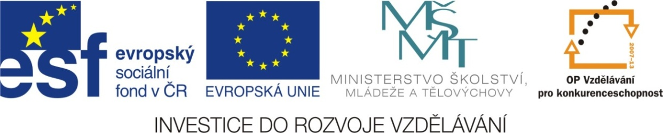**Der menschliche Körper (lidské tělo)**

**1) Doplňte do křížovky části lidského těla a dokončete přísloví:**

**[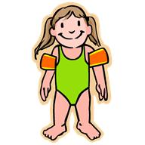](javascript:void(0))**

|  |  |  |  |  |  |  |  |  |
| --- | --- | --- | --- | --- | --- | --- | --- | --- |
| 1. | B | A | U | C | H |  | | |
| 2. | F | I | N | G | E | R |  | |
| 3. | K | N | I | E |  | | | |
| 4. | M | U | N | D |  | | | |
| 5. | S | C | H | U | L | T | E | R |

*Tajenka: Lügen haben kurze ........................................ !*

**2) Rozluštěte anagramy a doplňte do vět chybějící část těla (nezapomeňte na členy):**

a) Du brauchst sie zum Sehen = ................ .................................

HROEN

EIBEN

b) Du brauchst sie zum Hören = .............. . ..............................

NDUM

c) Du brauchst sie zum Beisen = ................ ..............................

UNAGE

d) Du brauchst ihn zum Sprechen = .............. ...........................

ZHÄEN

e) Du brauchst sie zum Gehen = ................. ..............................

**3) Nakreslete obličej podle popisu:**

Das Gesicht ist rund. Die Haare sind lang und lockig. Die Augen sind

rund und schwarz. Sie hat eine kleine Nase. Ihr Mund ist breit.

**4) Popište obličej na obrázku B, utvořte alespoň 4 věty:**

**........................................................................................**

B

**C:\Users\standard\AppData\Local\Microsoft\Windows\Temporary Internet Files\Content.IE5\E1M23PTN\MC900432127[1].wmf........................................................................................**

**........................................................................................**

**........................................................................................**

**........................................................................................**

**........................................................................................**